**附件1**

2025江苏绿色建筑国际博览会改善型住宅中心展区布展

项目采购需求

（一）采购内容

2025江苏绿色建筑国际博览会将于2025年4月1日至3日在南京国际博览中心举行，将在1号馆设置改善型住宅中心展区，具体位置如下图。该展区计划围绕“安全、舒适、绿色、智慧”理念，构建“政策引领·科技赋能·场景营造·实景体验”四位一体展示平台，系统展现江苏在改善型住宅方面的创新探索与实践成果。

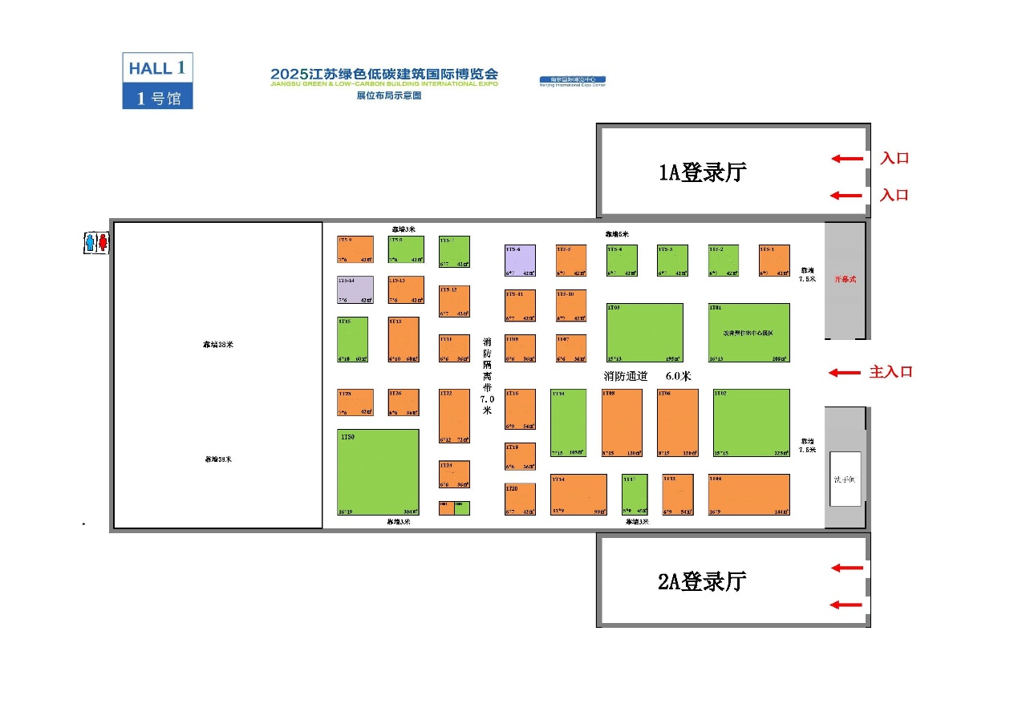

此次采购内容包括：改善型住宅中心展区的展陈设计，展区布展，设施布置，展览期间设备维护及后期展区拆除。

（二）成果形式：展区实物

（三）服务进度：2025年3月31日完成展区布展与设备安装调试；4月1-3日进行展区维护，4月3日晚间完成展区拆除。

（四）项目预算：38万元，为最高限价。

（五）付款方式：展览结束后一次性付款。

**附件2**

**比选申请人无违法违规行为承诺书**

江苏省住房和城乡建设厅科技发展中心：

我公司在参加本次技术服务合作单位比选中，作出如下承诺：

一、参加本次比选活动前三年内，在经营活动中没有重大违法记录。

二、未挂靠、借用资质参加比选等违法违规行为。

三、提供的相关文件均真实、有效。

若发现我方存在上述问题，本公司愿自动放弃此次比选，若因此给此次比选工作带来不良影响，本公司将自愿承担所有责任。

特此声明。

比选申请人全称： (公章)

比选申请人授权代表(签字)：

日期： 年 月 日

**附件3**

**比选材料说明**

1. **编制要求**
2. 比选材料必须编写目录、页码，且互相对应；
3. 比选材料打印盖章提交一份，无需封装；
4. 比选材料格式不符合上述要求的，不予参加比选。
5. **材料主要内容**

1）报价一览表

单位名称（加盖公章）：

|  |  |
| --- | --- |
| 项目总报价 | 金额（大写）： ¥： |
| 项目进度 | 完全满足采购需求 |

2）资格证明文件

|  |  |
| --- | --- |
| 资格审查 | |
| 审查因素 | 审查标准 |
| ①具有独立承担民事责任的能力 | 提供有效的营业执照（复印件盖章），且名称与比选申请人名称一致 |
| ②参加比选活动前三年内，在经营活动中没有重大违法记录； | 提供承诺书（原件盖章） |

3）工作方案

①项目设计；②质量保证措施；③进度安排及保证措施。

4）相似业绩合同复印件或成果文件；

5）其他：按比选文件要求申请人所能提交的其他文件。